Bước 1: click và properties

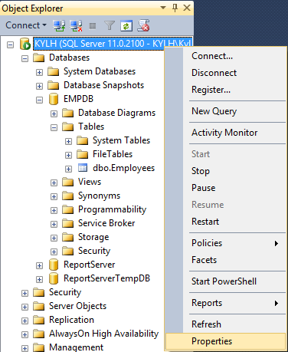

Bước 2: Setting mục security như hình

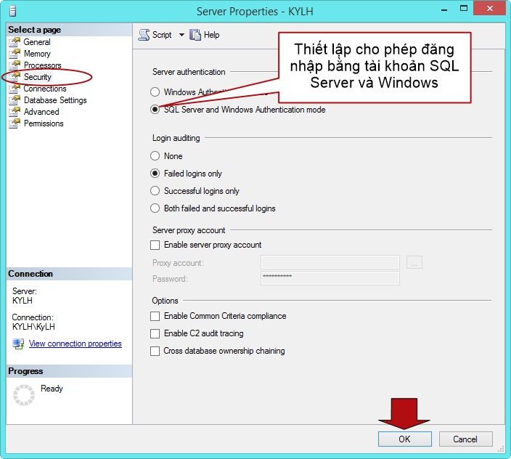

Bước 3: Restart SQL Sẻver

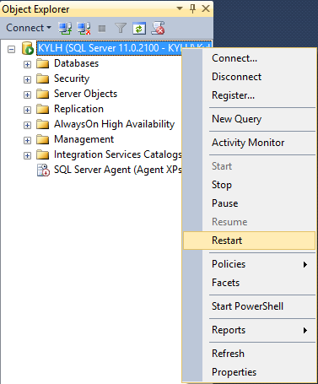

*Việc thứ hai:* Kích hoạt và đặt mật khẩu cho tài khoản sa

* Chuột phải sa -> Chọn Properties

[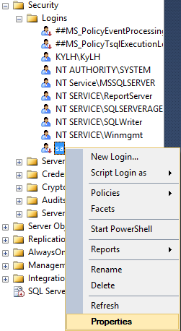](http://giasutinhoc.vn/wp-content/uploads/2016/04/cai-dat-jdbc-driver-12.png)

* Đặt mật khẩu ( đặt mật khẩu là sa )

[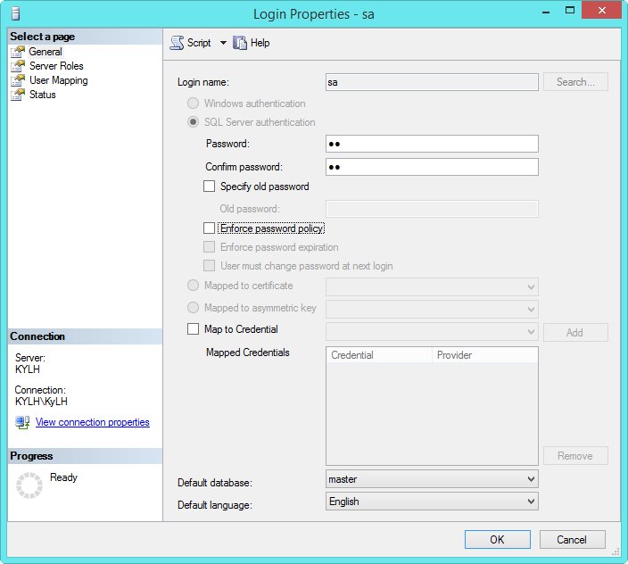](http://giasutinhoc.vn/wp-content/uploads/2016/04/cai-dat-jdbc-driver-13.png)

* Kích hoạt tài khoản sa bằng cách chọn Enable tại mục Login (mặc định tài khoản này là disable)

[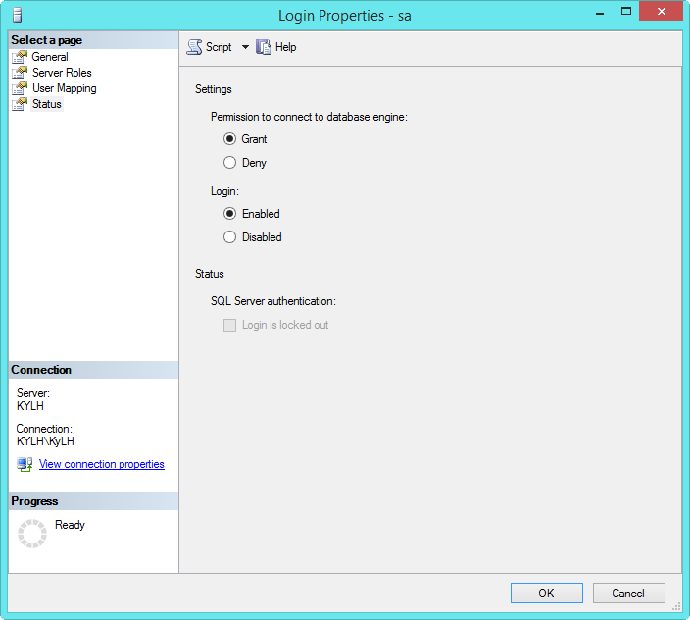](http://giasutinhoc.vn/wp-content/uploads/2016/04/cai-dat-jdbc-driver-14.png)

Bước cuối: chạy file: SQLQuery1.sql

Cú pháp Protocol:

*Client gởi*

Register: <REGISTER><user_name password>

Login: <LOGIN><user_name password IP_addr>

Logout: <LOGOUT><user_name>

Chấp nhận Kết bạn: <ACCEPT><user_name friend_name>

Tìm bạn: <SEARCH><user_name>

Lấy danh sách bạn: <SEARCH><user_name>

Gởi lời mời kết bạn: <REQUEST><user_name friend_name>

Xóa lời mời kết bạn: <DELETE><user_name friend_name>

*Server gởi KQ trả về*

Register/ Login thành công: <SUCCESS><>

Register/ Login thất bại: <FAIL><>

Tìm kiếm bạn: <SEARCH><userID userName userIP userStatus>

Tìm kiếm bạn thất bại: <FAIL><>

Chấp nhận kết bạn: <SUCCESS><>

....